***Clasifique cada una de las siguientes reacciones, como de combinación, descomposición, sustitución simple, sustitución doble o combustión.***

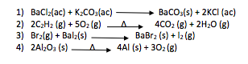

1. Sustitución Doble
2. Sustitución Doble
3. Sustitución Simple
4. Descomposición